Príloha číslo 1 – špecifikácia , zobrazenie

- Florbalové hokejky

Základné parametre:
Zahnutie čepele:
- ľavá ruka dole: ľavá čepeľ
- pravá ruka dole: pravá čepeľ

Celkom: 2 sady (1x ľavá čepeľ, 1x pravá čepeľ)

Obrázok 1
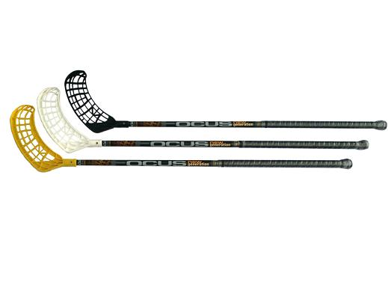
- Bedmintonové rakety

Obrázok 2

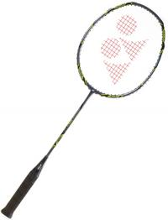

- Bedmintonové košíky

Celkom: 5 sád

Obrázok 3

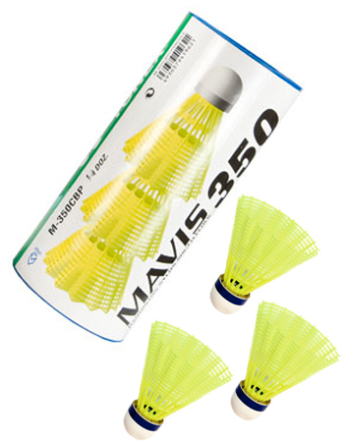

- Expandre

Obrázok 4
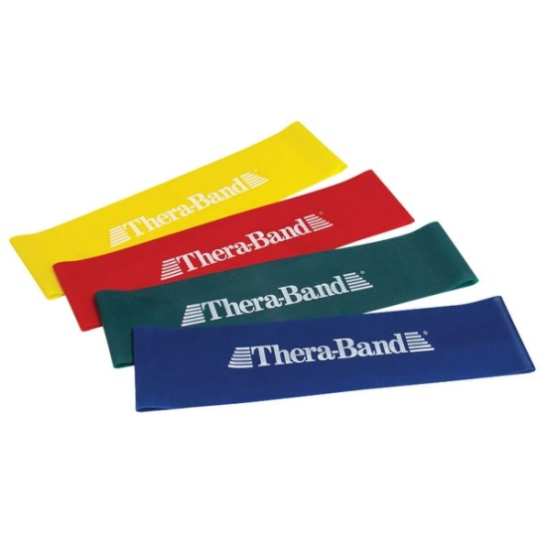
- Medicimbal 5kg, 3 kg

Obrázok 5

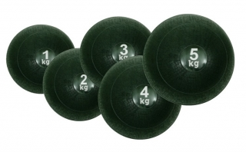

- Kompresor

Obrázok 6

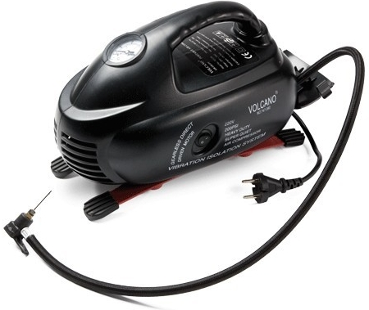
- Stolnotenisové rakety

Obrázok 7

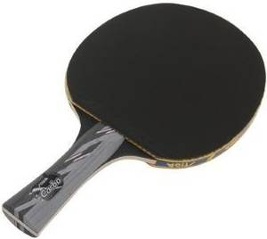

- Basketbalové koše

Obrázok 8
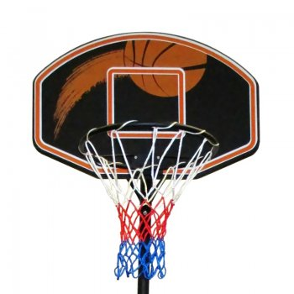

- Meracie pásmo

Obrázok 9
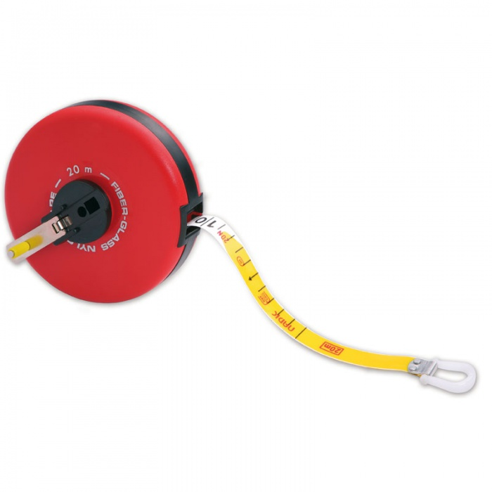
- Futsalové lopty – vlastné zdroje

Obrázok 10
